

МИНИСТЕРСТВО ОБРАЗОВАНИЯ И НАУКИ

РЕСПУБЛИКИ ДАГЕСТАН

МКОУ «В-Каранайская сош»

Россия, Республика Дагестан, 368212 Буйнакский район, сел В-Каранай, [vkaranaj_school@mail.ru](mailto:vkaranaj_school@mail.ru)

К совместному приказу Минобрнауки РД

«___»_______________2019г №______

**Информация об итогах проведения профилактического мероприятия «Внимание –дети»**

**МКОУ «Верхнекаранайская СОШ»___________________**

Орган исполнительской власти

_________________________________________________________________

Количество образовательных организаций

|  |  |  |  |  |  |  |
| --- | --- | --- | --- | --- | --- | --- |
| № п\п | Наименование мероприятия | Организация | Родители | Количество обучающихся | Педагогический состав | Единицы |
| 1 | Инструктаж | Зам по вр  Мужайдинова Р.М. | Члены род.комитета  Дадаева П.М.  Камилова З.Д.  Тебеева Х.М.  Абдулгасанова З.М.  Османова Б.О.  Магомедова К.Ш.  Сурхаева З.Р. | 4-5 кл  23 | Кл рук  Ст вожатая | 23 |
| 2 | Семинары |  |  |  |  |  |
| 3 | Совещания |  |  |  |  |  |
| 4 | Педагогические советы | Зам по ВР  На тему «Планирование работы на неделю безопасности «Внимание-дети» |  |  | Кл рук 1-11 классов  Ст.вожатая | 10 |
| 5 | Родительские собрания | Зам по ВР  Родительское собрание на тему  «Берегите детей» | Нурахмаева З.Н,  Османова А.М.  Гаджиева П.А.  Сурхаева А.К.  Сайгидов А.М  Муртазалиева Л.М | 1-3  21 | Кл рук, ст вожатая  6 | 21 |
| 6 | Конкурс на лучшую автоплощадку |  |  |  |  |  |
| 7 | Конкурс на лучший кабинет |  |  |  |  |  |
| 8 | Викторины и тематические мероприятия | Классные руководители  Классные часы, викторины, раздача буклетов на тему «ПДД» и «Внимание дети» | Нурахмаев М.  Абасов А.  Магомедова С. | 1-4  43 | Классные руководители  5 | 51 |
| 9 | Привлечение СМИ | Выставлены на сайт школы и в инстаграм |  |  |  |  |

**Директор школы_____________________________________Салахутдинов Н.М.**

**Родительское собрание «Знай ПДД» в 1-3кл 16.04.2019.**

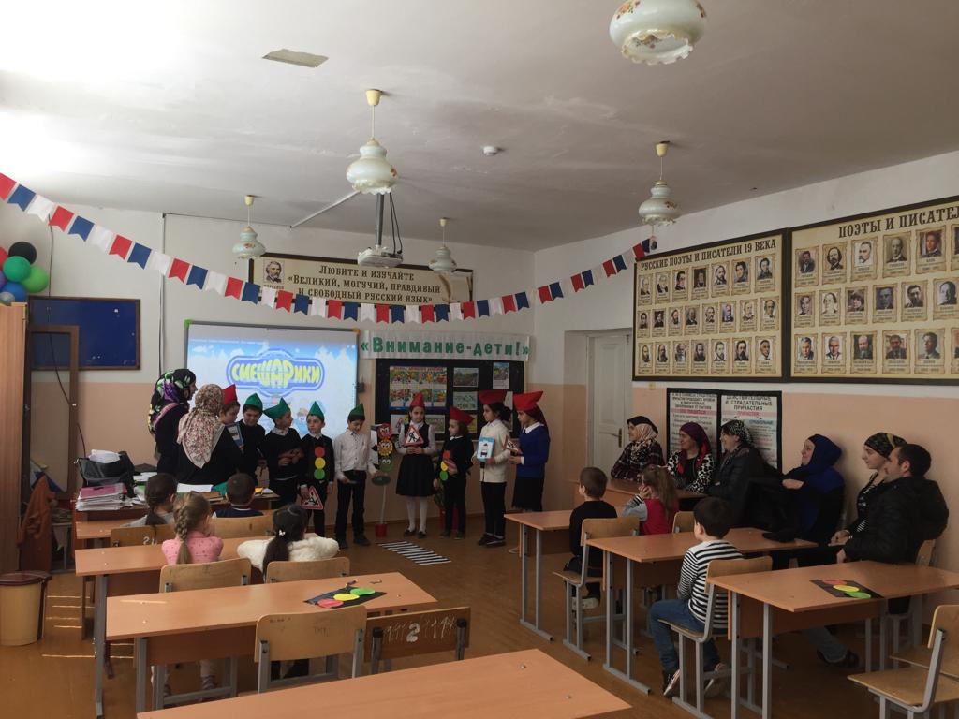

**17.04.2019г Показ фильма «Надо знать ПДД?» 1-2 кл**

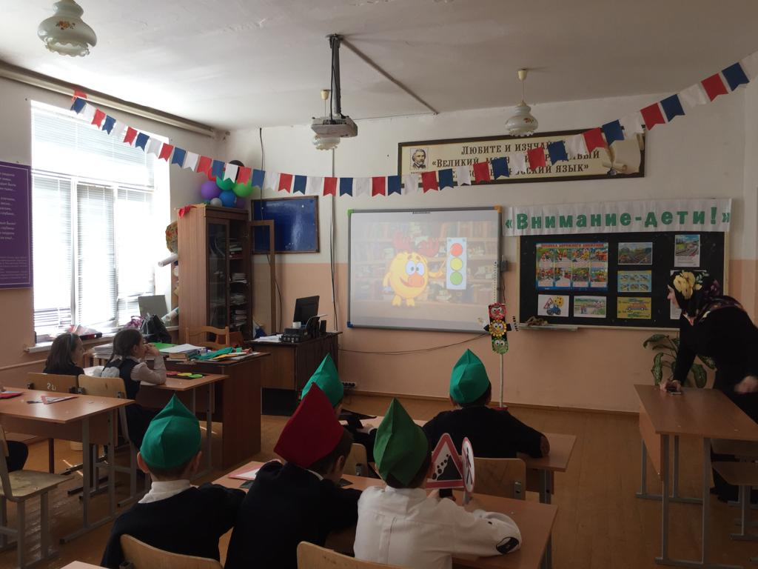

**18.04.2019гИнструктаж детей 1-3 кл**

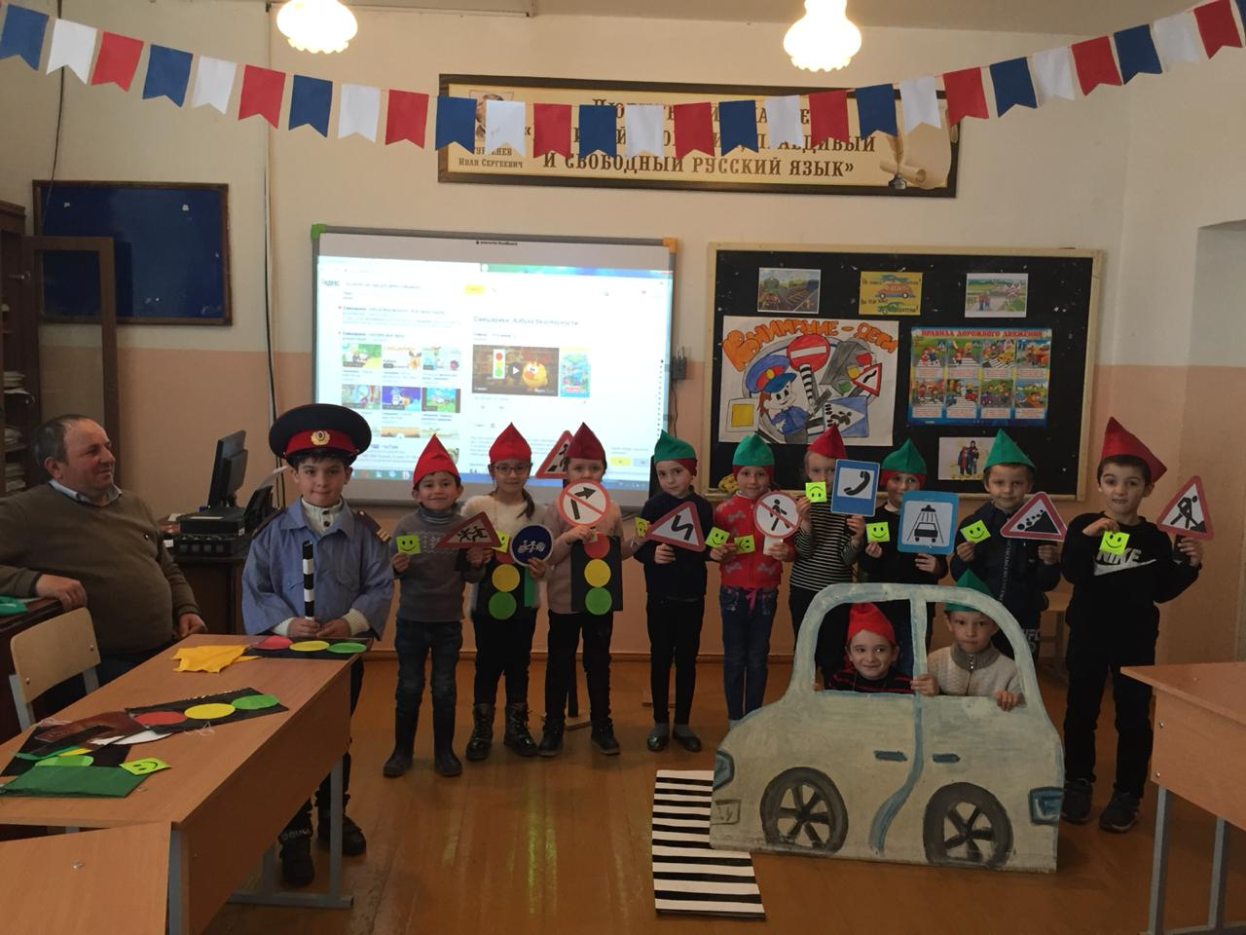

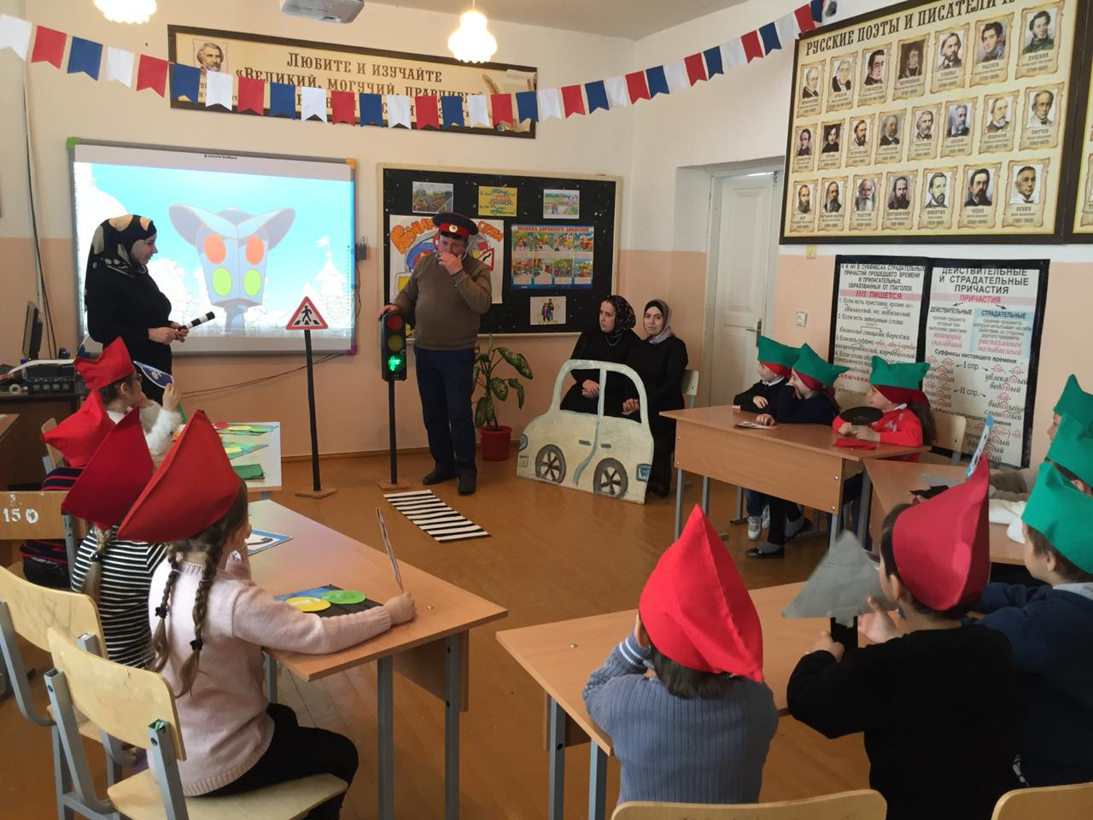

**18.04.2019г Пед совет «Планирование работы на неделю безопасности «Внимание-дети»**

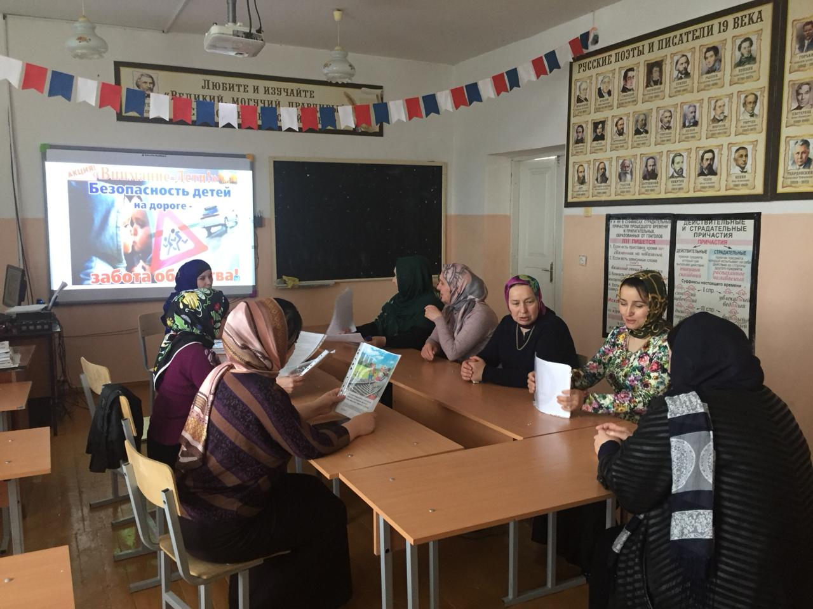

**В течении недели 1-5.04.2019г Раздача буклетов «Шофер, будь осторожен, на дороге дети!» 5 класс 13 уч-ся**

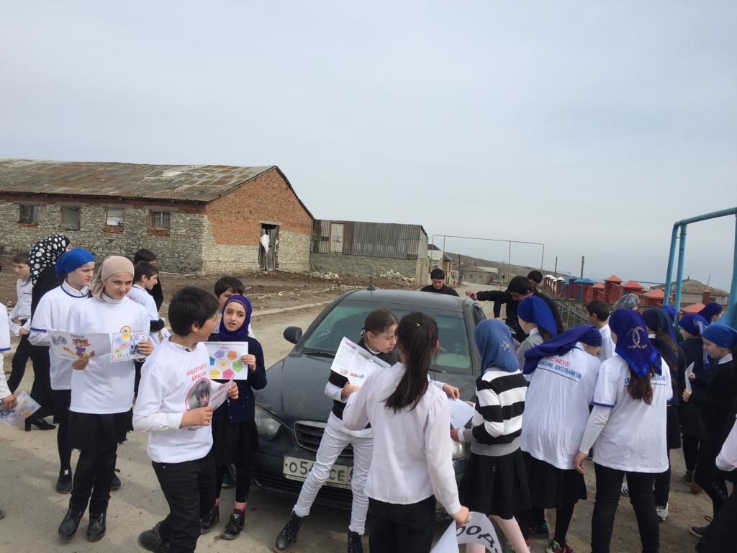

**Общешкольная линейка «Будьте осторожны на дороге!»**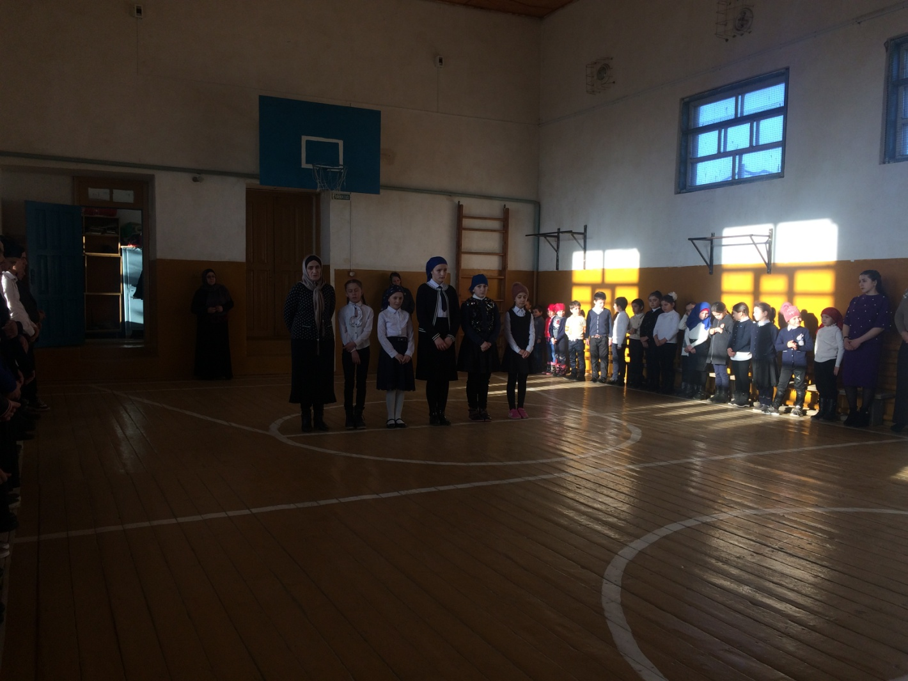

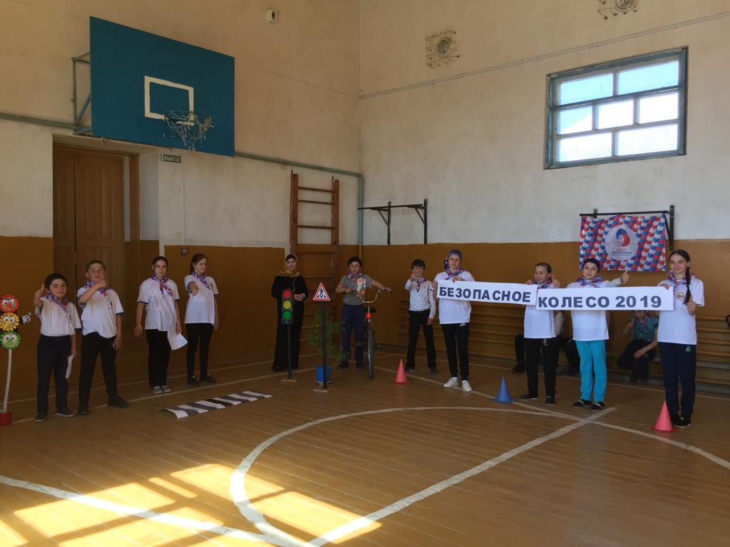

**Конкурс «Безопасное колесо» 16.04.2019г**

